Spring MVC

在WebServlet配置中

/ 接收除jsp外的所有请求，不管jsp文件是否存在，一般使用在项目中

/\*接收所有请求，但可能丢弃jsp、html请求

fornt前端设计模式

用/拦截，然后用分发器判断参数进行分发

Spring MVC组件

DispatcherServlet（前端控制器）：接收所有请求

HandlerMapper：解析请求格式，判断希望要执行的具体方法

HandlerAdpter：负责调用具体方法

Controller：具体方法

ViewResoler（视图解析器）：视图解析器，解析结果，准备跳转到具体物理视图（页面）

执行流程图：

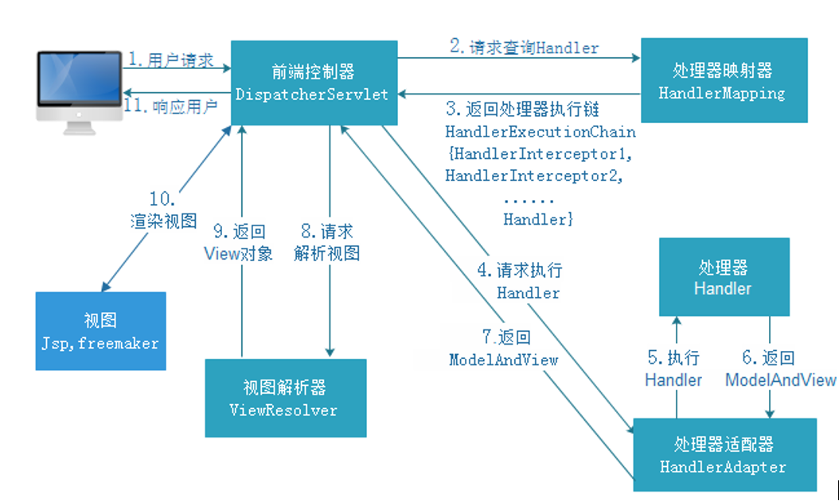

配置

配置文件方式：

1.导包：比spring多webmvc包。

2.在web.xml中配置DispatcherServlet，添加load-on-startup ，作用：自启动，tomcat启动时加载，1级别最高。

3.配置spring配置文件

默认路径在WEB-INF下，在Servlet2.5 之前不能修改，之后在web.xml中的DispatcherServlet下配置init-param进行修改配置文件及名称。

4.在spring配置文件中配置HandlerMapper

5.（可不配置，执行默认设置）在spring配置文件中配置HandlerAdpter